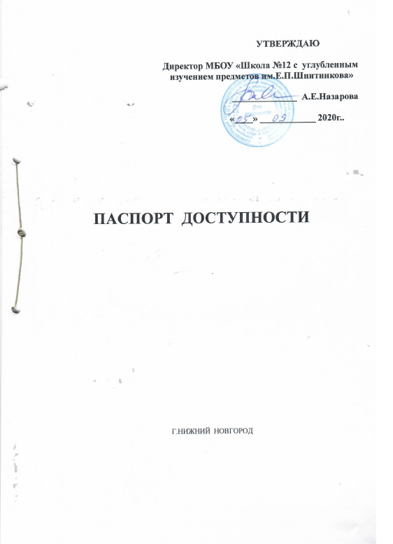
Адресная программа (план)
адаптации ОИ и обеспечения доступности услуг для инвалидов и других МГ
№  п/п | Наименование объекта | Адрес объекта | № паспорта  доступности  объекта | Плановые работы |  | Ожидаемый результат (по состоянию доступности)  *** | Финансирование |  | Ответственный исполнитель,  соисполнители | Дата текущего контроля
 |  |  |  | Содержание работ* | Вид** работ | Ожидаемый результат (по состоянию доступности)  *** | Объем, тыс.руб. | Источник | Ответственный исполнитель,  соисполнители | Дата текущего контроля
1 | 2 | 3 | 4 | 5 | 6 | 7 | 8 | 9 | 10 | 11
 | Муниципальное бюджетное общеобразовательное учреждение « Школа №12 с углубленным изучением отдельных предметов им.Е.П.Шнитникова» ( МБОУ «Школа №12» с углубленным изучением отдельных предметов им.Е.П.Шнитникова) | 603147 г. Нижний Новгород, ул.Южное шоссе, 33 |  | 1.Территория, прилегающая к зданию.  Адаптация входов на территорию, либо альтернативная форма – выделение пешеходного пути при въезде через ворота с нанесением ограничительной разметки, в том числе ремонт пешеходной дорожки.  Обеспечение тактильными средствами и средствами информационной поддержки на путях движения.  Адаптация подходов к объекту.  2. Вход в здание  Адаптация лестницы, в том числе ремонт ступеней, установка дополнительных поручней, установка тактильных средств.  Выделение краевых ступеней  Установка пандуса, ремонт крыльца; установка тактильных средств.  Замена дверного блока, устранение порога. Установка тактильных средств информации. | ПСД  Установка тактильных средств информации  Установка тактильных средств информации | ДП-В  2020г-2025г  ДПВ  2020-2025 | Согласно сметной документации  Согласно сметной документации | Бюджет  Бюджет | Руководитель учреждения  Руководитель учреждения | 01.09.2024г.  01.09.2024
 |  |  |  | 3.Путидвижения внутри здания  Выделение краевых ступеней.  Замена межэтажных дверей с 1 по 4 этаж, переоборудование входной группы запасного выхода около гардероба 1 этаж.  Установка тактильных средств информации. | ПСД  Установка тактильных средств информации | ДПВ  2020г-2025г | Согласно сметной документации | Бюджет | Руководитель учреждения | 01.09.2024
 |  |  |  | 4.Зоны целевого назначения здания  Адаптация дверных проемов.  Устранение порогов, в том числе ремонт ступеней, установка дополнительных поручней. | Адаптация дверных проемов  Ремонт ступеней | ДПВ  2020-2025г | 500,00 | Бюджет | Руководитель учреждения | 01.09.2024
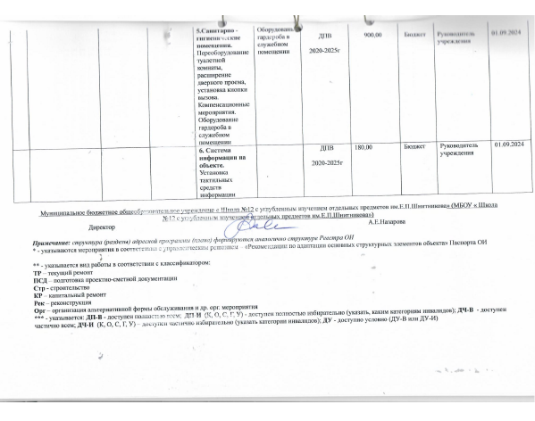

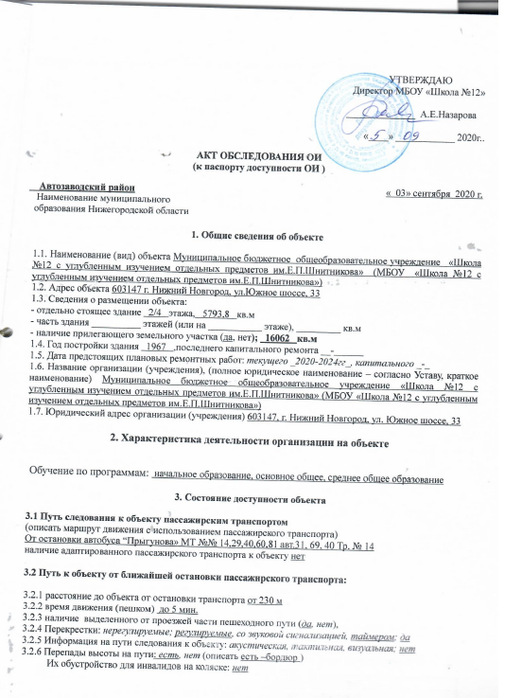
3.3 Организация доступности объекта для инвалидов – форма обслуживания

№№  п/п | Категория инвалидов  (вид нарушения) | Вариант организации доступности объекта  (формы обслуживания)*
1. | Все категории инвалидов и МГ | ДУ
 | в том числе инвалиды:
2 | передвигающиеся на креслах-колясках | ВНД
3 | с нарушениями опорно-двигательного аппарата | ДУ
4 | с нарушениями зрения | ДУ
5 | с нарушениями слуха | ДУ
6 | с нарушениями умственного развития | ДУ
* - указывается один из вариантов: «А», «Б», «ДУ», «ВНД»
- Состояние доступности основных структурно-функциональных зон
№№  п/п | Основные структурно-функциональные зоны | Состояние доступности,  в том числе для основных категорий инвалидов** | Приложение
№№  п/п | Основные структурно-функциональные зоны |  | № фото
1 | Территория, прилегающая к зданию (участок) | ДУ-В | -
2 | Вход (входы) в здание | ВНД-И (К, С)  ДУ-И (О,У, Г) | -
3 | Путь (пути) движения внутри здания (в т.ч. пути эвакуации) | ВНД-И (К, С)  ДУ-И (О,У, Г) | В,Л,ЗВ
4 | Зона целевого назначения здания (целевого посещения объекта) | ВНД-И (К, С)  ДУ-И (О,У, Г) | УК, МК, Б, Ст, СЗ,Аз
5 | Санитарно-гигиенические помещения | ВНД-И (К, С)  ДУ-И (О,У, Г) | Т,Г
6 | Система информации и связи (на всех зонах) | ДУ-В | -
7 | Пути движения  к объекту (от остановки транспорта) | ДЧ-В | -
** Указывается: ДП-В - доступно полностью всем; ДП-И (К, О, С, Г, У) – доступно полностью избирательно (указать категории инвалидов); ДЧ-В - доступно частично всем; ДЧ-И (К, О, С, Г, У) – доступно частично избирательно (указать категории инвалидов); ДУ - доступно условно, ВНД - недоступно
3.5. ИТОГОВОЕ ЗАКЛЮЧЕНИЕ о состоянии доступности ОСИ: ВНД-И (К, О, С), ДЧ-И (Г, У)
4. Управленческое решение (проект)
4.1. Рекомендации по адаптации основных структурных элементов объекта:

№№  п \п | Основные структурно-функциональные зоны объекта | Рекомендации по адаптации объекта (вид работы)*
1 | Территория, прилегающая к зданию (участок) | Ремонт текущий (Замена асфальтного покрытия)
2 | Вход (входы) в здание | Ремонт капитальный
3 | Путь (пути) движения внутри здания (в т.ч. пути | Ремонт капитальный
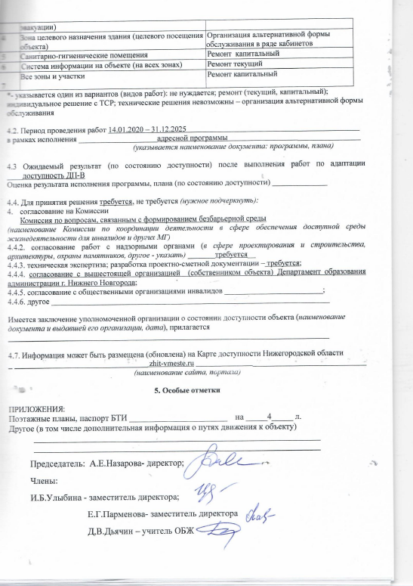
Приложение 1
к Акту обследования ОИ к паспорту доступности ОИ от «3» сентября 2020 г.

I Результаты обследования:
1. Территории, прилегающей к зданию (участка)
МБОУ « Школа № 12 с углубленным изучением отдельных предметов им.Е.П.Шнитникова» ул. Южное шоссе, д. 33
Наименование объекта, адрес

№ п/п | Наименова-ние функционально-планировочного элемента | Наличие элемента |  |  | Выявленные нарушения  и замечания |  | Работы по адаптации объектов
№ п/п | Наименова-ние функционально-планировочного элемента | есть/ нет | № на  плане | № фото | Содержание | Значимо для инвалида (катего-рия) | Содержание | Виды работ
1.1 | Вход (входы) на территорию | есть |  |  | Отсутствие системы средств информационной поддержки на всех путях движения, доступных для МГН.  Нарушение СП 59.13330.2012 (п.4.1.3) | все | Установка системы средств информационной поддержки. | Установка
1.2 | Путь (пути) движения на территории | есть |  | 4 | Имеются перепады высот покрытия.  Отсутствуют тактильные средства, выполняющие предупредительную функцию на покрытии пешеходных путей на участке.  Отсутствует разметка на пути следования. Нарушение СП 59.13330.2012 (п.4.1.4) | все | Адаптация подходов к объекту, в т.ч. установка тактильных средств и средств информационной поддержки . Нанесение разметки на пути следования до входа в ОИ | ремонт
1.3 | Лестница (наружная) | Не требуется
1.4 | Пандус (наружный) | Не требуется
1.5 | Автостоянка и парковка | Не требуется

II Заключение по зоне:

Наименование  структурно-функциональной зоны | Состояние доступности*  (к пункту 3.4 Акта обследования ОИ) | Рекомендации  по адаптации  вид работ
Территория, прилегающая к зданию (участку) | ДУ - В | Адаптация подходов к объекту, поверхности покрытия, в т.ч. исключить перепады высот покрытия.  Обеспечение тактильными средствами и средствами информационной поддержки на всех путях движения.
* указывается: ДП-В - доступно полностью всем; ДП-И (К, О, С, Г, У) – доступно полностью избирательно (указать категории инвалидов); ДЧ-В - доступно частично всем; ДЧ-И (К, О, С, Г, У) – доступно частично избирательно (указать категории инвалидов); ДУ - доступно условно, ВНД -недоступно
**указывается один из вариантов: не нуждается; ремонт (текущий, капитальный); индивидуальное решение с ТСР; технические решения невозможны – организация альтернативной формы обслуживания

Комментарий к заключению: Адаптировать прилегающую территорию
Приложение 2
к Акту обследования ОИ к паспорту доступности ОИ № от «3» сентября 2020 г.

I Результаты обследования:
2. Входа (входов) в здание
МБОУ « Школа №12 с углубленным изучением отдельных предметов им.Е.П.Шнитникова», ул. Южное шоссе, д.33.
Центральный вход.
Наименование объекта, адрес

№ п/п | Наименование функционально-планировочного элемента | Выявленные нарушения  и замечания |  |  | Работы по адаптации объектов
№ п/п | Наименование функционально-планировочного элемента | есть/ нет | Содержание | Значимо для инвалида (катего-рия) |  | Содержание | Виды работ
2.1 | Лестница (наружная) | есть | Отсутствие поручней.  Ступени с острыми углами, имеют повреждение. Нарушение СП 59.13330.2012 (п.4.1.12) | О, С, К, Г |  | Адаптация лестницы, в том числе ремонт ступеней, установка дополнительных поручней. | ремонт
2.2 | Пандус (наружный) | нет | - | - |  | - | -
2.3 | Входная площадка (перед дверью) | есть | Качество покрытия поверхности имеет трещины не соответствует требованиям.  Нарушение СП 59.13330.2012. (п.5.1.4, 5.4.2) | О,С,К,Г,У |  | Ремонт крыльца | ремонт
2.4 | Дверь (входная) | есть | Ширина дверного проема в свету не соответствует требованиям.  Высота порога при входе не соответствуют требованиям. Отсутствие эргономичной ручки. Нарушение СП 59.13330.2012. (п.5.1.4, 5.4.2) | К,О,С |  | Замена дверного блока, устранение порога. Установка тактильных средств информации | ремонт
2.5 | Тамбур | нет
 | ОБЩИЕ требования к зоне

II Заключение по зоне:

Наименование  структурно-функциональной зоны | Состояние доступности*  (к пункту 3.4 Акта обследования ОИ) | Рекомендации  по адаптации  вид работы
Вход (входы) в здание. Центральный вход. | ВНД-И (К, О,С)  ДУ-И (Г, У) | Ремонт текущий

* указывается: ДП-В - доступно полностью всем; ДП-И (К, О, С, Г, У) – доступно полностью избирательно (указать категории инвалидов); ДЧ-В - доступно частично всем; ДЧ-И (К, О, С, Г, У) – доступно частично избирательно (указать категории инвалидов); ДУ - доступно условно, ВНД - недоступно
**указывается один из вариантов: не нуждается; ремонт (текущий, капитальный); индивидуальное решение с ТСР; технические решения невозможны – организация альтернативной формы обслуживания

Комментарий к заключению:_Адаптация лестницы и входной площадки центрального входа, установка тактильных средств информации.

Приложение 3
к Акту обследования ОИ к паспорту доступности ОИ от «3» сентября 2020 г.
I Результаты обследования:
3. Пути (путей) движения внутри здания (в т.ч. путей эвакуации)
МБОУ «Школа №12 с углубленным изучением отдельных предметов им.Е.П.Шнитникова» ул. Южное шоссе, д. 33

Наименование объекта, адрес

№ п/п | Наименование функционально-планировочного элемента | Выявленные нарушения  и замечания |  |  | Работы по адаптации объектов
№ п/п | Наименование функционально-планировочного элемента | есть/ нет | № на  плане | Содержание |  | Значимо для инвалида (катего-рия) | Содержание |  | Виды работ
3.1 | Коридор (вестибюль, зона ожидания, галерея, балкон) | есть | В | Отсутствуют тактильные средства информации. |  | К, О, С, | Установка тактильных средств информации. |  | Установка
3.2 | Лестница (внутри здания) | есть | Л | Отсутствуют поручни. Нарушение СП 59.13330.2012 (п.5.2.10). Отсутствует тактильная полоса. СП 59.13330.2012 (п.4.1.12). Боковые края ступеней не примыкающие к стене не имеют бортиков. Нарушение СП 59.13330.2012 (п.5.2.9) |  | К, О, С | Адаптация лестницы. Выделение цветом краевых ступеней. Замена дверной перегородки. |  | Ремонт
3.3 | Пандус (внутри здания) | нет | - | - |  | - | - |  | -
3.4 | Лифт пассажирский (или подъемник) | нет | - | - |  | - | - |  | -
3.5 | Дверь | есть | - | соответствует требованиям СП 59.13330.2012 (п.5.1.4) |  | - | - |  | -
3.6 | Пути эвакуации (в т.ч. зоны безопасности) | есть |  | На путях эвакуации перепады высот (пороги). Краевые ступени лестничных маршей не выделены цветом или фактурой (тактильными средствами). |  | все | Устранение порогов, выделение краевых ступеней. |  | ремонт
 | ОБЩИЕ требования к зоне

II Заключение по зоне:
Наименование  структурно-функциональной зоны | Состояние доступности*  (к пункту 3.4 Акта обследования ОИ) | Рекомендации  по адаптации  (вид работы)**  к пункту 4.1 Акта обследования ОИ
Путь (пути) движения внутри здания (в т.ч. путей эвакуации) | ВНД-И (К,С)  ДУ-И (О,Г, У) | Ремонт текущий.

* указывается: ДП-В - доступно полностью всем; ДП-И (К, О, С, Г, У) – доступно полностью избирательно (указать категории инвалидов); ДЧ-В - доступно частично всем; ДЧ-И (К, О, С, Г, У) – доступно частично избирательно (указать категории инвалидов); ДУ - доступно условно, ВНД - недоступно
**указывается один из вариантов: не нуждается; ремонт (текущий, капитальный); индивидуальное решение с ТСР; технические решения невозможны – организация альтернативной формы обслуживания

Комментарий к заключению: ____________________________________________________________

Приложение 4 (I)
к Акту обследования ОИ к паспорту доступности ОИ № от «3» сентября 2020 г

I Результаты обследования:
4. Зоны целевого назначения здания (целевого посещения объекта)
Вариант I – зона обслуживания инвалидов
МБОУ « Школа № 12с углубленным изучением отдельных предметов им.Е.П.Шнитникова» ул. Южное шоссе, д. 33

Наименование объекта, адрес

№ п/п | Наименование функционально-планировочного элемента | Выявленные нарушения  и замечания |  |  | Работы по адаптации объектов
№ п/п | Наименование функционально-планировочного элемента | есть/ нет | № на  плане | Содержание |  | Значимо для инвалида (катего-рия) | Содержание |  | Виды работ
4.1 | Кабинетная форма обслуживания | есть | УК,  МКБ | Высота порогов не соответствует требованиям. Ширина дверных проемов в мед. кабинете и в библиотеке не соответствует требованиям. Нарушение СП 59.13330.2012 (п.5.2.4) |  | К, О, С | Устранение порогов. Адаптация дверных блоков |  | ремонт
4.2 | Зальная форма обслуживания | есть | СЗ,Ст,Аз, | Столовая, актовый зал – отсутствие поручней, краевые ступени не выделены цветом или фактурой (тактильными средствами) |  | К, О, С | Установка поручней |  | ремонт
4.3 | Прилавочная форма обслуживания | нет
4.4 | Форма обслуживания с перемещением по маршруту | нет
4.5 | Кабина индивидуального обслуживания | нет
 | ОБЩИЕ требования к зоне

II Заключение по зоне:

Наименование  структурно-функциональной зоны | Состояние доступности*  (к пункту 3.4 Акта обследования ОИ) | Рекомендации  по адаптации  (вид работы)**  к пункту 4.1 Акта обследования ОИ
Зоны целевого назначения здания (целевого посещения объекта) | ДУ-И (О,Г,У)  ВНД-И(К,С) | Ремонт  Нанесении тактильных средств информации

* указывается: ДП-В - доступно полностью всем; ДП-И (К, О, С, Г, У) – доступно полностью избирательно (указать категории инвалидов); ДЧ-В - доступно частично всем; ДЧ-И (К, О, С, Г, У) – доступно частично избирательно (указать категории инвалидов); ДУ - доступно условно, ВНД - недоступно
**указывается один из вариантов: не нуждается; ремонт (текущий, капитальный); индивидуальное решение с ТСР; технические решения невозможны – организация альтернативной формы обслуживания

Комментарий к заключению: ________________________________
Приложение 4 (II)
к Акту обследования ОИ к паспорту доступности ОИ от «3» сентября 2020 г.

I Результаты обследования:

4. Зоны целевого назначения здания (целевого посещения объекта)
Вариант II – места приложения труда
МБОУ « Школа №12 с углубленным изучением отдельных предметов им.Е.П.Шнитникова» ул. Южное шоссе, д. 33

Наименование объекта, адрес

Наименование функционально-планировочного элемента | Наличие элемента |  |  | Выявленные нарушения  и замечания |  | Работы по адаптации объектов
Наименование функционально-планировочного элемента | есть/ нет | № на  плане | № фото | Содержание | Значимо для инвалида (катего-рия) | Содержание | Виды работ
Место приложения труда | нет | - | - | - | - | - | -

II Заключение по зоне:

Наименование  структурно-функциональной зоны | Состояние доступности*  (к пункту 3.4 Акта обследования ОИ) | Приложение |  | Рекомендации  по адаптации  (вид работы)**  к пункту 4.1 Акта обследования ОИ
Наименование  структурно-функциональной зоны | Состояние доступности*  (к пункту 3.4 Акта обследования ОИ) | № на плане | № фото
Вариант II – места приложения труда |  | - | - | -

* указывается: ДП-В - доступно полностью всем; ДП-И (К, О, С, Г, У) – доступно полностью избирательно (указать категории инвалидов); ДЧ-В - доступно частично всем; ДЧ-И (К, О, С, Г, У) – доступно частично избирательно (указать категории инвалидов); ДУ - доступно условно, ВНД - недоступно
**указывается один из вариантов: не нуждается; ремонт (текущий, капитальный); индивидуальное решение с ТСР; технические решения невозможны – организация альтернативной формы обслуживания

Приложение 4(III)
к Акту обследования ОИ к паспорту доступности ОИ от «3» сентября 2020 г

I Результаты обследования:

4. Зоны целевого назначения здания (целевого посещения объекта)
Вариант III – жилые помещения
МБОУ « Школа № 12с углубленным изучением отдельных предметов им.Е.П.Шнитникова» ул. Южное шоссе, д. 33

Наименование объекта, адрес

Наименование функционально-планировочного элемента | Наличие элемента |  |  | Выявленные нарушения  и замечания |  | Работы по адаптации объектов
Наименование функционально-планировочного элемента | есть/ нет | № на  плане | № фото | Содержание | Значимо для инвалида (катего-рия) | Содержание | Виды работ
Жилые помещения | нет | - | - | - | - | - | -

II Заключение по зоне:

Наименование  структурно-функциональной зоны | Состояние доступности*  (к пункту 3.4 Акта обследования ОИ) | Приложение |  | Рекомендации  по адаптации  (вид работы)**  к пункту 4.1 Акта обследования ОИ
Наименование  структурно-функциональной зоны | Состояние доступности*  (к пункту 3.4 Акта обследования ОИ) | № на плане | № фото
жилые помещения

* указывается: ДП-В - доступно полностью всем; ДП-И (К, О, С, Г, У) – доступно полностью избирательно (указать категории инвалидов); ДЧ-В - доступно частично всем; ДЧ-И (К, О, С, Г, У) – доступно частично избирательно (указать категории инвалидов); ДУ - доступно условно, ВНД - недоступно
**указывается один из вариантов: не нуждается; ремонт (текущий, капитальный); индивидуальное решение с ТСР; технические решения невозможны – организация альтернативной формы обслуживания

Приложение 5
к Акту обследования ОИ к паспорту доступности ОИ от «3» сентября 2020 г.

I Результаты обследования:
5. Санитарно-гигиенических помещений
МБОУ « Школа №12 с углубленным изучением отдельных предметов им.Е.П.Шнитникова» ул. Южное шоссе, д. 33

Наименование объекта, адрес
№ п/п | Наименование функционально-планировочного элемента | Наличие элемента |  |  | Выявленные нарушения  и замечания |  | Работы по адаптации объектов
№ п/п | Наименование функционально-планировочного элемента | есть/ нет | № на  плане |  | Содержание | Значимо для инвали-да (катего-рия) | Содержание | Виды работ
5.1 | Туалетная комната | есть | Т |  | Дверной проем не соответствует требованиям, туалетная кабина требует переоборудования. Умывальники не оборудованы поручнями. Отсутствует кнопка вызова. Нарушение СП 59.13330.2012 (п.5.3.3) | К, О, С | Переоборудование туалетной комнаты, адаптация дверного проема. | ремонт
5.2 | Душевая/ ванная комната | нет | - |  | - | - | - | -
5.3 | Бытовая комната (гардеробная) | есть | Г |  | Ширина дверей меньше 0,9 м. Высота порогов перед дверью не соответствует требованиям. Нарушение СП 59.13330.2012 | К, О, С | Устранение порогов | ремонт
 | ОБЩИЕ требования к зоне

II Заключение по зоне:

Наименование  структурно-функциональной зоны | Состояние доступности*  (к пункту 3.4 Акта обследования ОИ) | Приложение |  | Рекомендации  по адаптации  (вид работы)**  к пункту 4.1 Акта обследования ОИ
Наименование  структурно-функциональной зоны | Состояние доступности*  (к пункту 3.4 Акта обследования ОИ) | № на плане
Санитарно-гигиенические помещения | ВНД-И (К,С)  ДУ-И (О,Г, У) | Т,Г |  | ремонт текущий

* указывается: ДП-В - доступно полностью всем; ДП-И (К, О, С, Г, У) – доступно полностью избирательно (указать категории инвалидов); ДЧ-В - доступно частично всем; ДЧ-И (К, О, С, Г, У) – доступно частично избирательно (указать категории инвалидов); ДУ - доступно условно, ВНД - недоступно
**указывается один из вариантов: не нуждается; ремонт (текущий, капитальный); индивидуальное решение с ТСР; технические решения невозможны – организация альтернативной формы обслуживания
Приложение 6
к Акту обследования ОИ к паспорту доступности ОИ от «3»сентября 2020 г.

I Результаты обследования:
6. Системы информации на объекте
МБОУ « Школа №12 с углубленным изучением отдельных предметов им.Е.П.Шнитникова» ул. Южное шоссе, д. 33

Наименование объекта, адрес

№ п/п | Наименование функционально-планировочного элемента | Наличие элемента |  |  | Выявленные нарушения  и замечания |  | Работы по адаптации объектов
№ п/п | Наименование функционально-планировочного элемента | есть/ нет | № на  плане | № фото | Содержание | Значимо для инвалида (катего-рия) | Содержание | Виды работ
6.1 | Визуальные средства | нет |  |  | Отсутствие информационных указателей. Нарушение СП 59.13330.2012 (п.4.1.3), ГОСТ Р 51256, ГОСТ Р 52875 | Все | Укомплектование информационными указателями и схемами здания. | Установка
6.2 | Акустические средства | нет
6.3 | Тактильные средства | нет |  |  | Отсутствуют тактильные средства информации. Нарушение СП 59.13330.2012, ГОСТ Р 52875 | С | Установка тактильных средств информации. | ремонт
 | ОБЩИЕ требования к зоне

II Заключение по зоне:

Наименование  структурно-функциональной зоны | Состояние доступности*  (к пункту 3.4 Акта обследования ОИ) | Рекомендации  по адаптации  (вид работы)**  к пункту 4.1 Акта обследования ОИ
Системы информации на объекте | ДУ-В | Ремонт текущий

* указывается: ДП-В - доступно полностью всем; ДП-И (К, О, С, Г, У) – доступно полностью избирательно (указать категории инвалидов); ДЧ-В - доступно частично всем; ДЧ-И (К, О, С, Г, У) – доступно частично избирательно (указать категории инвалидов); ДУ - доступно условно, ВНД - недоступно
**указывается один из вариантов: не нуждается; ремонт (текущий, капитальный); индивидуальное решение с ТСР; технические решения невозможны – организация альтернативной формы обслуживания

Комментарий к заключению: Установка тактильных и визуальных средств информации.

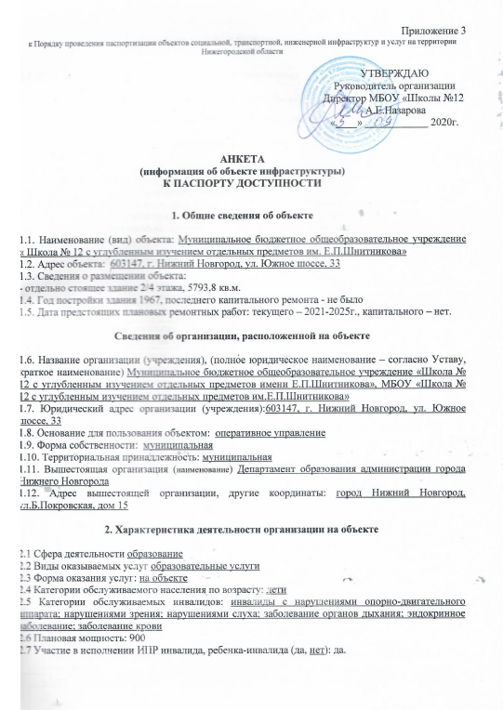
3. Состояние доступности объекта для инвалидов
и других маломобильных групп населения (МГН)

3.1 Путь следования к объекту пассажирским транспортом нет

наличие адаптированного пассажирского транспорта к объекту нет

3.2 Путь к объекту от ближайшей остановки пассажирского транспорта:

3.2.1 расстояние до объекта от остановки транспорта: 230м
3.2.2 время движения (пешком): 5 мин
3.2.3 наличие выделенного от проезжей части пешеходного пути: да
3.2.4 Перекрестки: нерегулируемые, регулируемые с таймером
3.2.5 Информация на пути следования к объекту: нет
3.2.6 Перепады высоты на пути: есть (бордюры пешеходного перехода между дорогой и домом ул. Южное шоссе д.36 ; выбоины в тротуаре с ул. Южное шоссе между д. 36 и 32 , между домом ул. Южное шоссе 34а и школой, сужение тротуара от дома ул. Южное шоссе д.36 и д.34)
Их обустройство для инвалидов на коляске: нет

3.3 Вариант организации доступности ОИ (формы обслуживания)* с учетом СП 35-101-2001

№№  п/п | Категория инвалидов  (вид нарушения) | Вариант организации доступности объекта
1. | Все категории инвалидов и МГ
 | в том числе инвалиды:
2 | передвигающиеся на креслах-колясках | ВНД
3 | с нарушениями опорно-двигательного аппарата | ДУ
4 | с нарушениями зрения | ДУ
5 | с нарушениями слуха | ДУ
6 | с нарушениями умственного развития | ДУ
* - указывается один из вариантов: «А», «Б», «ДУ», «ВНД»

4. Управленческое решение (предложения по адаптации основных структурных элементов объекта)

№  п \п | Основные структурно-функциональные зоны объекта | Рекомендации по адаптации объекта (вид работы)*
1 | Территория, прилегающая к зданию (участок) | Организация въездов на тротуары. Нанесение тактильной направляющей полосы.
2 | Вход (входы) в здание | Организация пандусов на крыльце запасного выхода. Пандус длиной не более 9,0 м с максимальным углом наклона не круче 1:20, оснащенный колесоотбойниками высотой 0,05 м и двухсторонними двойными непрерывными поручнями с закругленными концами. Прочные, надежно закрепленные поручни круглого сечения диаметром не менее 0,3 м должны располагаться на высоте 0,9 м и 0,7 м и быть длиннее пандуса как минимум на 0,3 м. Входные двери шириной не менее 0,9 м, без порогов, ручки дверей должны располагаться не выше 1,1м от пола
3 | Путь (пути) движения внутри здания (в т.ч. пути эвакуации) | Коридорные двери шириной не менее 0,9 м, без порогов, ручки дверей должны располагаться не выше 1,1 м и не ниже 0,85 м от пола
4 | Зона целевого назначения (целевого посещения объекта) | Двери учебных кабинетов шириной не менее 0,9 м без порогов ручки дверей должны располагаться не выше 1,1м от пола
5 | Санитарно-гигиенические помещения | Туалетная кабина размером 1,65м х 1,8м в общем санитарно-гигиеническом помещении 2 этажа Откидные опорные поручни рядом с унитазом, раковиной. Унитаз, имеющий опору для спины. Не менее 1 раковины расположено на высоте не выше 1,1 м от пола. Двери шириной не менее 0,9 м без порогов, ручки дверей должны располагаться не выше 1,1 м от пола.
6 | Система информации на объекте (на всех зонах) | Дублирование информации с информационных стендов на высоте 1,1 м от пола.
7 | Пути движения к объекту (от остановки транспорта) | Организация въездов на тротуары и регулирования пешеходных переходов (установка светофоров со звуковой сигнализацией и таймером времени)
8. | Все зоны и участки
*- указывается один из вариантов (видов работ): не нуждается; ремонт (текущий, капитальный); индивидуальное решение с ТСР; технические решения невозможны – организация альтернативной формы обслуживания
Размещение информации на Карте доступности Нижегородской области согласовано _____________________________________________________________________________________________________________________________________________________________________________________________________________________________________________________________________
(подпись, Ф.И.О., должность; координаты для связи уполномоченного представителя объекта)

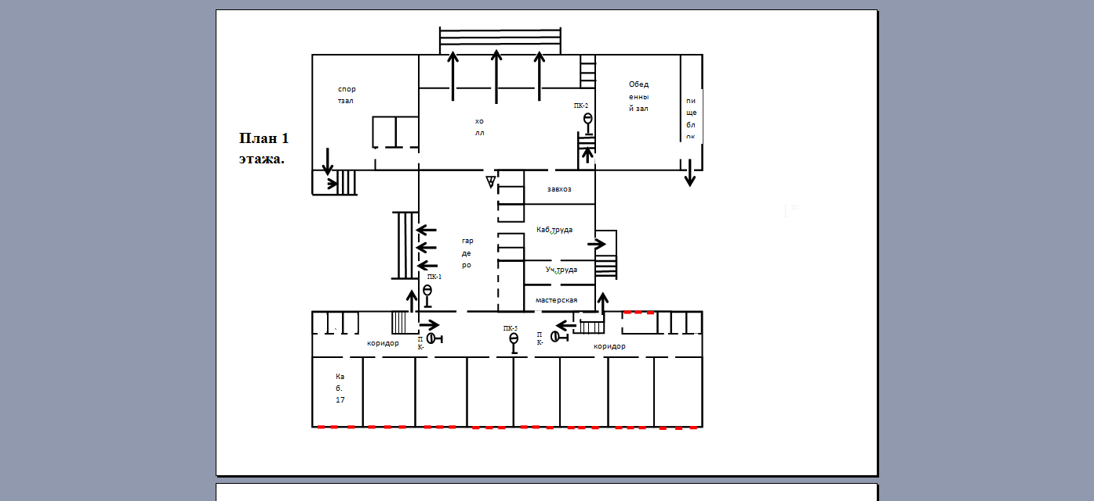

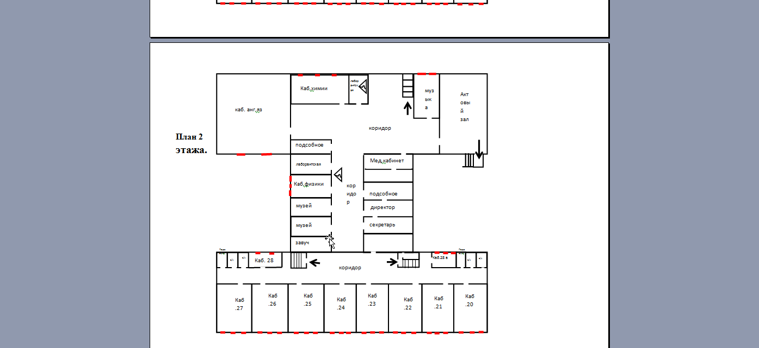

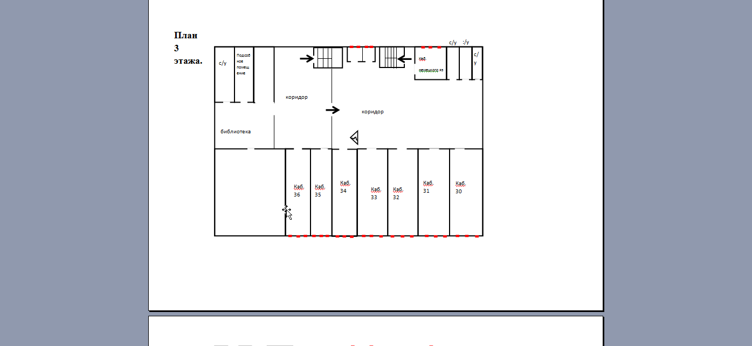

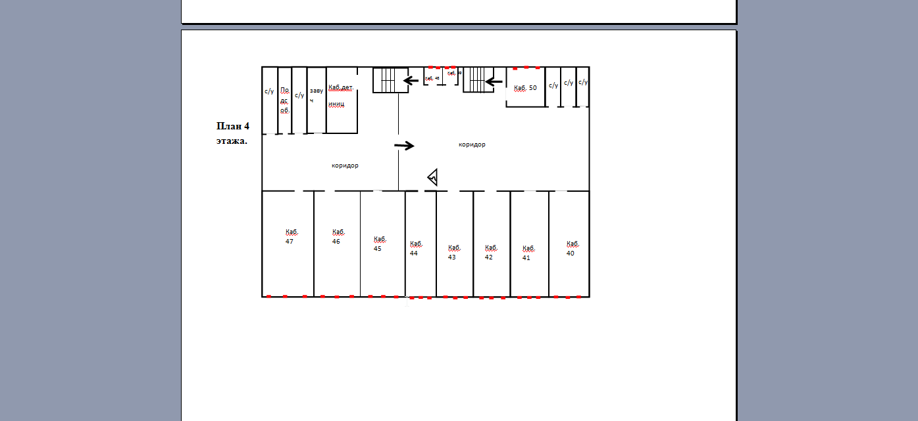

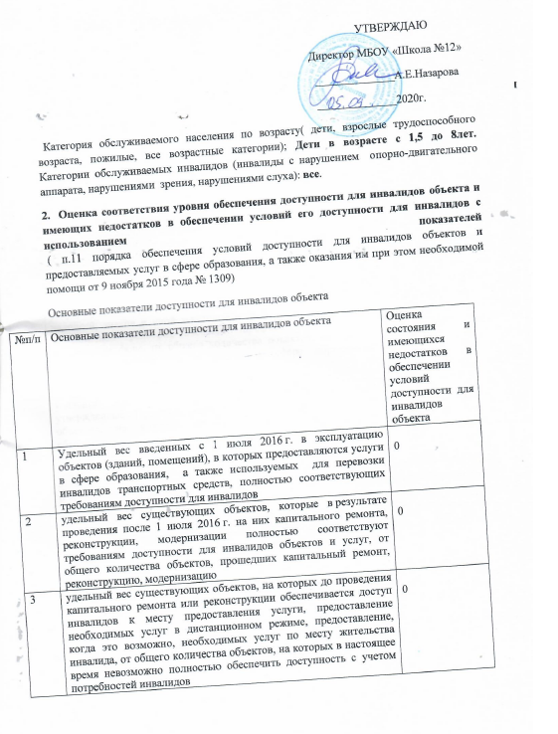
4 | удельный вес объектов, на которых обеспечиваются условия индивидуальной мобильности инвалидов и возможность для самостоятельного их передвижения по объекту, от общего количества объектов, на которых инвалидам предоставляются услуги, в том числе, на которых имеются:  -выделенные стоянки автотранспортных средств для инвалидов; | 0  0
4 | -сменные кресла-коляски; | 0
4 | -адаптированные лифты; | 0
4 | -поручни; | 0
4 | -пандусы; | 1
4 | -подъемные платформы (аппарели); | 0
4 | -раздвижные двери; | 0
4 | -доступные входные группы; | 0
4 | -доступные санитарно-гигиенические помещения; | 0
4 | -достаточная ширина дверных проемов в стенах, лестничных маршей, площадок от общего количества объектов, на которых инвалидам предоставляются услуги | 0
5 | удельный вес объектов с надлежащим размещением оборудования и носителей информации, необходимых для обеспечения беспрепятственного доступа к объектам (местам предоставления услуг) с учетом ограничений жизнедеятельности инвалида, а также надписей, знаков и иной текстовой и графической информации, выполненной рельефно-точечным шрифтом Брайля и на контрастном фоне, от общего количества объектов, на которых инвалидам предоставляются услуги в сфере образования. | 0
6 | удельный вес объектов в сфере образования, имеющих утвержденные Паспорта доступности, от общего количества объектов, на которых предоставляются услуги в сфере образования. | 100
3. Оценка соответствия уровня доступности для инвалидов предоставляемых услуг и имеющихся недостатков в обеспечении условий их доступности для инвалидов с использованием показателей (п.12 порядка обеспечения условий доступности для инвалидов объектов и предоставляемых услуг в сфере образования, а также оказания им при этом необходимой помощи от 9 ноября 2015 года № 1309)
№  п/п | Основные показатели доступности для инвалидов предоставляемой услуги | Оценка состояния и имеющихся недостатков в обеспечении условий доступности для инвалидов предоставляемой услуги
1 | удельный вес объектов, в которых одно из помещений, предназначенных для проведения массовых мероприятий, оборудовано индукционной петлей и звукоусиливающей аппаратурой, от общего количества объектов, на которых инвалидам предоставляются услуги в сфере образования | 0
2 | удельный вес услуг в сфере образования, предоставляемых с использованием русского жестового языка, допуском сурдопереводчика и тифлосурдопереводчика, от общего количества предоставляемых услуг в сфере образования | 0
3 | доля работников органов и организаций, предоставляющих услуги в сфере образования, прошедших инструктирование или обучение для работы с инвалидами по вопросам, связанным с обеспечением доступности для инвалидов объектов и услуг в сфере образования в соответствии с законодательством Российской Федерации и законодательством субъектов Российской Федерации, от общего числа работников органов и организаций, предоставляющих услуги в сфере образования | 3%
4 | удельный вес услуг в сфере образования, предоставляемых инвалидам с сопровождением ассистента-помощника, от общего количества предоставляемых услуг в сфере образования | 0
5 | дельный вес услуг в сфере образования, предоставляемых инвалидам с сопровождением тьютора, от общего количества предоставляемых услуг в сфере образования | 0
6 | доля педагогических работников образовательной организации,имеющих образование и (или) квалификацию, позволяющие осуществлять обучение по адаптированным основным общеобразовательным программам, от общего числа педагогических работников образовательной организации | 0
7 | доля детей-инвалидов в возрасте от 5 до 18 лет, получающих дополнительное образование, от общего числа детей-инвалидов данного возраста | 0
8 | доля детей-инвалидов в возрасте от 1,5 до 7 лет, охваченных дошкольным образованием, от общего числа детей-инвалидов данного возраста | 0
9 | доля детей-инвалидов, которым созданы условия для получения качественного общего образования, от общего числа детей-инвалидов школьного возраста | 0
10 | удельный вес органов и организаций, предоставляющих услуги в сфере образования, официальный сайт которых адаптирован для лиц с нарушением зрения (слабовидящих). | 100

4. Управленческие решения по срокам и объемам работ, необходимых для приведения объекта и порядка предоставления на нем услуг в соответствии с требованиями законодательства Российской Федерации.
№  п/п | Предлагаемые управленческие решения по объемам работ, необходимых для приведения объекта в соответствии с требованиями законодательства Российской Федерации об обеспечении условий их доступности для инвалидов |  | Сроки
Предлагаемые управленческие решения ( с учетом положений об обеспечении «разумного приспособления» Конвенция о правах инвалидов от 13 декабря 2006 г)
- по созданию ( с учетом потребностей инвалидов) условий доступности существующего объекта и предоставляемых услуг с учетом потребности инвалидов
1 | Проведение переподготовки кадров с целью предоставления инвалидам по слуху при необходимости услуги с использованием русского жестового языка, включая обеспечение допуска на объект сурдопереводчика, тифлопереводчика, с целью обеспечения предоставления услуг тьютора. |  | 2025
2 | Устройство стоянки автотранспортных средств для инвалидов |  | 2030
3 | Приобретение сменных кресел-колясок |  | 2030
4 | Установка поручней |  | 2028
5 | Установка раздвижных дверей |  | 2026
6 | Обеспечение дублирования необходимой для инвалидов, имеющих стойкие расстройства функции зрения, зрительной информации-звуковой информацией, а также надписей, знаков и иной текстовой и графической информации-знаками, выполненными рельефно-точечным шрифтом Брайля и на контрастном фоне. |  | 2023
7 | Обеспечение дублирования необходимой для инвалидов по слуху звуковой информации, зрительной информации |  | 2025
Предлагаемые управленческие решения ( с учетом положений об обеспечении «разумного приспособления» Конвенция о правах инвалидов от 13 декабря 2006 г)
- по определению мероприятий, учитываемых в планах развития объекта, в сметах его капитального и текущего ремонта, реконструкции, модернизации, в графиках переоснащения объекта и закупки нового оборудования, в целях повышения уровня его доступности и условий для предоставления на нем услуг с учетом потребностей инвалидов
1 |  | Проведение проектных работ , необходимых для приведения объекта в соответствие требований РФ об обеспечении условий их доступности для инвалидов |  | 2026
2 |  | Установка доступных входных групп |  | 2026
3 |  | Установка подъемной платформы(аппарелей), пандусов |  | 2027
4 |  | Оборудование доступных санитарно-гигиенических помещений |  | 2025
5 |  | Приобретение оборудования и носителей информации, необходимых для обеспечения беспрепятственного доступа к объектам (местам предоставления услуг) инвалидов, имеющих стойкие расстройства функции зрения, слуха и передвижения. |  | 2027
Предлагаемые управленческие решения по объемам работ, необходимых для приведения порядка предоставления услуг в соответствии с требованиями законодательства РФ об обеспечении условий их доступности для инвалидов
1 |  | Установка при входе в объект вывески с названием организации, графиком работы организации, выполненных рельефно-точечным шрифтом Брайля и на контрастном фоне |  | 2021
2 |  | Установка в одном из помещений, предназначенных для массовых мероприятий , индукционных петель и звукоусиливающей аппаратуры. |  | 2026

